Регуляторы для холодильников
Подавляющее большинство бытовых холодильников оснащены датчиком температуры. Пока температура среды, окружающей датчик, выше требуемой, контакты датчика замкнуты и компрессор холодильника работает, нагнетая хладагент в камеру охлаждения. При понижении температуры контакты датчика размыкаются и отключают электродвигатель компрессора. Затем цикл работы повторяется. Таким образом .температура в холодильнике поддерживается на постоянном уровне, определяемом настройкой датчика.
Когда датчик выходит из строя, возникает необходимость ремонта холодильника. Холодильник можно сделать вновь работоспособным, если собрать несложное устройство, которое будет регулировать периоды включенного и выключенного состояний компрессора холодильника и, следовательно, температуру холодильного шкафа. Правда, такая система регулирования работает без обратной связи, но опыт эксплуатации подобного устройства показал, что оно обеспечивает неплохую точность поддержания температуры.
Принципиальная схема регулятора представлена на рис. 86. Генератор прямоугольных импульсов и 15-разрядный делитель частоты выполнены на микросхеме К176ИЕ5. Элементы времязадающей цепи генератора (R1 и С1) подключены к выводам 9 и 11 микросхемы, а выходные импульсы снимаются с выхода последнего разряда делителя (вывод 5 микросхемы). Входы установки исходного состояния триггеров R и S постоянно соединены с общим проводом.
Прямоугольные импульсы с периодом следования около 1,5 мин поступают на вход CN микросхемы DD2 (на второй счетный вход СР этой микросхемы подано напряжение высокого уровня, разрешающее счетный режим по входу CN). Микросхема К176ИЕ8 содержит
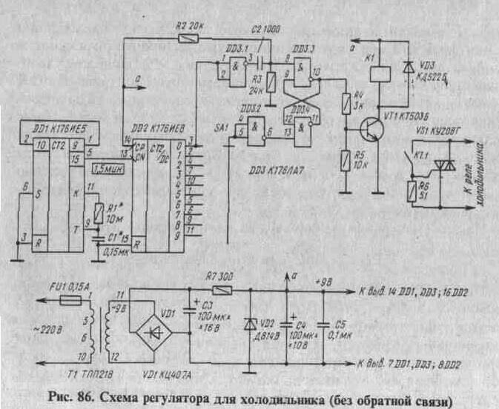
двоично-десятичный счетчик, совмещенный с дешифратором двоично-десятичного кода в позиционный код. При поступлении счетных импульсов напряжение высокого уровня появляется последовательно на выходах 0, 1, ... , 9.
На логических элементах DD3.3 и DD3.4 выполнен RS-триггер, управляющий исполнительной цепью. Допустим, что питание подано на элементы устройства, а RS-триггер DD3.3DD3.4 находится в состоянии, при котором на выводе 10 микросхемы DD3 присутствует напряжение высокого уровня. Через делитель R4R5 оно поступает на базу транзистора VT1, открывая последний. Электромагнитное реле К1 срабатывает, и контакты К 1.1 подают ток на управляющий электрод симистора VS1. Симистор находится в проводящем состоянии, и, поскольку он включен в цепь питания реле компрессора холодильника, охлаждающий агрегат работает. Допустим, что подвижный контакт переключателя SA1 соединен с выходом 7 микросхемы DD2. При появлении на этом выходе напряжения высокого уровня на выходе логического элемента DD3.2 возникнет напряжение низкого уровня, которое переключит триггер DD3.3DD3.4 в противоположное состояние. Транзистор VT1 и симистор VS1 закроются, и компрессор холодильника выключится.
При появлении напряжения высокого уровня на выходах 8 и 9 триггер не изменит своего состояния. Когда напряжение высокого уровня появится на выходе 0 микросхемы DD2, спад импульса с выхода элемента DD3.1 через дифференцирующую цепь C2R2R3 переключит триггер в состояние, противоположное предыдущему;
симистор VS1 вновь откроется и включит холодильник. Таким образом, длительности включенного и выключенного состояний холодильника определяются положением подвижного контакта переключателя SA1: чем ниже (по схеме) находится этот контакт, тем больше длительность включенного состояния холодильника, тем ниже температура в холодильном шкафу.
Элементы регулятора питаются от простейшего параметрического стабилизатора с фильтром C3R7VD2C4.
Микросхемы К176ИЕ8 и К176ЛА7 можно заменить соответствующими аналогами из серии К561; микросхема К176ИЕ5 аналогов в других сериях не имеет. В качестве транзистора VT1 можно использовать КТ315, КТ503, КТ3117 с любыми буквенными индексами. Трансформатор Т1 - любого типа, обеспечивающий напряжение на вторичной обмотке 9...12 В при токе не менее 50 мА. Реле К1 - РЭС-64, паспорт РС4.569.724 (725, 726). При отсутствии симистора КУ208Г можно использовать тиристор; при этом контакты реле К 1.1 включают между анодом и управляющим электродом. Понадобится также выпрямительный мост, который "плюсом" подключают к аноду тиристора, а "минусом" - к катоду;
выводы переменного напряжения от моста подключают в разрыв цепи питания реле компрессора.
Регулятор, собранный из исправных деталей и без ошибок, в налаживании не нуждается. В случае необходимости период следования импульсов генератора можно изменить подбором элементов
R1 иС1.
На рис. 87 представлена схема терморегулятора для холодильника, в котором имеется обратная связь по температуре (первый вариант). Датчиком температуры в холодильнике является терморезистор R3. Когда температура в холодильном шкафу ниже заданной, сопротивление терморезистора велико, и на вход триггера Шмитта, выполненного на логических элементах DD1.1, DD1.2, с делителя R1R2R3 подается напряжение, при котором на выходе триггера действует напряжение высокого уровня. При этом на выходах элементов DD1.3, DD1.4, соединенных параллельно для увеличения выходного тока, имеется напряжение низкого уровня. Через открытый диод VD1 это напряжение приложено к эмиттеру однопереходного транзистора VT1, на котором выполнен генератор
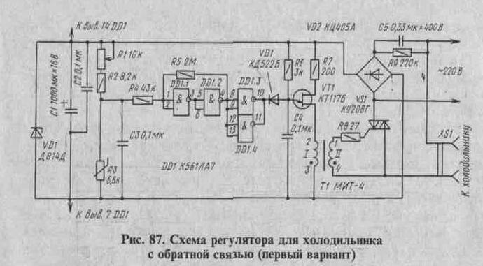
управляющих импульсов для симистора. Конденсатор С4 не может заряжаться, и генератор заторможен, импульсы на обмотке II трансформатора Т1 отсутствуют, симистор VS1 выключен, компрессор холодильника не работает. За счет проникновения в холодильную камеру тепла окружающей среды температура в камере повышается, что приводит к уменьшению сопротивления терморезистора. При определенном значении температуры триггер переключится в состояние, при котором на его выходе (вывод 4 микросхемы DD1) установится напряжение низкого уровня. Оно инвертируется элементами DD1.3 и DD1.4 и подается на диод VD1. закрывая его. Теперь конденсатор С4 может заряжаться через резистор R6. Этот процесс зарядки-разрядки происходит периодически, и на вторичной обмотке трансформатора Т1 появляются импульсы частотой около 1...2 кГц, которые открывают симистор. На холодильник подается напряжение, и компрессор включается. Такой процесс периодически повторяется, в результате температура воздуха в холодильной камере поддерживается на заданном уровне с точностью не хуже ±0,5 град.
Источник питания терморегулятора - бестрансформаторный. Конденсаторы С5 гасит избыточное напряжение, а выпрямительный мост выпрямляет его. Напряжение стабилизируется стабилитроном VD1, пульсации сглаживаются конденсатором С1. Конденсатор С2 фильтрует помехи, поступающие из сети и способные вызвать ложные срабатывания триггера Шмитта. Для этого используют и конденсатор СЗ.
Датчик температуры R3 помещают на 10... 15 см ниже дна холодильной камеры. Переменным резистором R1 в холодильной
камере устанавливают желаемую температуру. Ее удобно контролировать по термометру, помещенному в холодильную камеру.
Типономиналы использованных деталей указаны на схеме; их возможные замены, думается, не вызовут затруднений. Заметим лишь, что конденсатор С5 - типа К73-17, а терморезистор R3 -КМТ-1, КМТ-4, КМТ-12, ММТ-6.
На рис. 88 представлена схема второго варианта терморегулятора для холодильника с обратной связью. Отличие от схемы первого варианта (см. рис. 87) состоит в том, что для управления симистором применено электромагнитное реле К1, контакты К 1.1 которого соединяют управляющий электрод симистора с его анодом, открывая симистор. Резистор R6 обеспечивает надежное закрывание транзистора VT1 при напряжении высокого уровня на выходе логического элемента DD1.4 (когда ток базы этого транзистора равен нулю). Диод VD1 гасит импульсы ЭДС самоиндукции, возникающие на обмотке реле К1 в момент его выключения, и тем самым предохраняет от пробоя транзистор VT1. Для повышения помехоустойчивости датчик температуры следует соединять с терморегулятором экранированным проводом.
Какому терморегулятору отдать предпочтение - с обратной связью или без нее? С одной стороны, обратная связь позволяет более точно поддерживать заданную температуру в холодильном шкафу. С другой стороны, наличие триггера с узкой зоной нечувствительности делает терморегулятор чувствительным к различным помехам, поступающим по сетевым проводам.Кроме того, при высокой температуре окружающей среды может оказаться, что холодильный агрегат не в состояний обеспечить заданную низкую
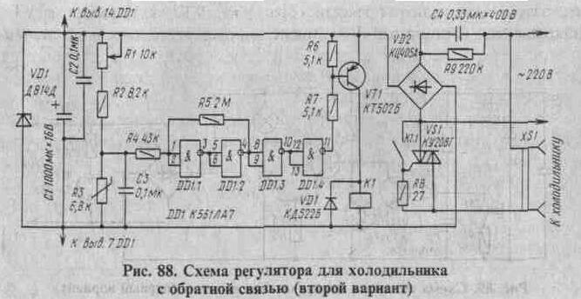
температуру, в результате чего компрессор будет все время работать. И хотя в холодильниках имеется защитное тепловое реле мотора компрессора, такой режим нежелателен.
У автора уже на протяжении восьми лет эксплуатируется терморегулятор без обратной связи (рис. 86), и он показал хорошие результаты. Температура контролируется по термометру. С наступлением теплого времени года подвижный контакт переключателя SA1 нужно перемещать вниз по схеме, обеспечивая большую относительную длительность включенного состояния компрессора.

